**Documentação Projeto Integrador 3**

**Grupo:** Davi Barbosa, Eduardo Rizzi, Gabriel Alves, Joaquim.

Nosso projeto será uma análise de corridas de formula 1 desde 1950 até 2023. O ETL foi feito no Jupyter notebook, utilizando bibliotecas para lidar com DataFrames e facilitar a conexão com o banco de dados.

O foco do projeto é prever possíveis respostas para a seguinte pergunta:  
**Qual equipe de Fórmula 1 é mais provável de obter a vitória na próxima temporada, com base nos dados históricos disponíveis no conjunto de dados "Formula 1 World Championship 1950-2020"?**

**Iremos extrair as fontes do Kaggle:** <https://www.kaggle.com/datasets/rohanrao/formula-1-world-championship-1950-2020>.

Dessa base de dados, utilizaremos 5 arquivos, sendo eles circuits.csv, drivers.csv, races.csv, drivers_standings.csv, pit_stops.csv.

Para fazer o ETL, é necessário ter esses arquivos baixados e salvos no mesmo diretório do arquivo principal (leituraDados.ipynb).

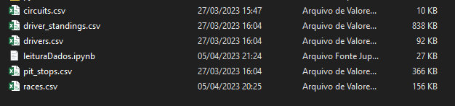**Exemplo:**

Utilizamos docker para lidar iniciar a conexão com o banco de dados localmente.

O banco de dados escolhido foi o Postgres.

As tabelas fato e dimensão foram geradas em um database chamado ‘dbanalise’.

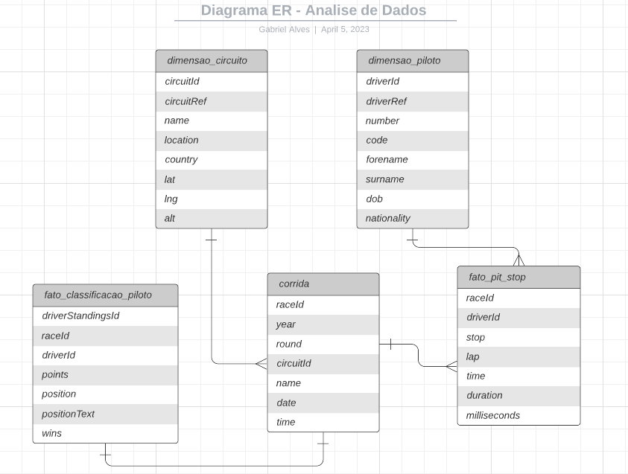**Diagrama ER**

**DICIONARIO DE DADOS:**

|  |  |  |
| --- | --- | --- |
| DADO | TIPO DE DADO | DESCRIÇÃO |
| circuitId | Int64 | Número de identificação do circuito. |
| circuitRef | Object | Nome de referência do circuito. |
| name | Object | Atual nome do circuito. |
| location | Object | Cidade do circuito. |
| country | Object | País do circuito. |
| lat | Float64 | Latitude do circuito. |
| lng | Float64 | Longitude do circuito. |
| alt | Object | Altitude do circuito. |
| driverId | Int6 | Número de identificação do piloto. |
| driverRef | Object | Nome de referência do piloto. |
| number | Object | Número do piloto. |
| code | Object | Código de 3 letras do alfabeto representando o piloto. |
| forename | Object | Primeiro nome do piloto. |
| surname | Object | Último nome do piloto. |
| dob | Object | Data de nascimento do piloto. |
| nationality | Object | Nacionalidade do piloto. |
| driverStandingsId | Int64 | Número de identificação da classificação do piloto. |
| raceId | Int64 | Número de identificação da corrida. |
| points | Float64 | Pontuação do piloto. |
| position | Int64 | Posição final do piloto. |
| positionText | Object | Posição final do piloto em texto. |
| wins | Int64 | Número de vitórias do piloto. |
| year | Int64 | Ano da corrida. |
| round | Int64 | Número da corrida. |
| date | Object | Data da corrida. |
| time | Object | Tempo da corrida. |
| stop | Int64 | Número do pit stop. |
| lap | Int64 | Número da volta. |
| duration | Object | Duração do pit stop. |
| milliseconds | Int64 | Duração do pit stop em milissegundos. |